Класс 6___________
Ф __________________
И __________________
7. Суждения

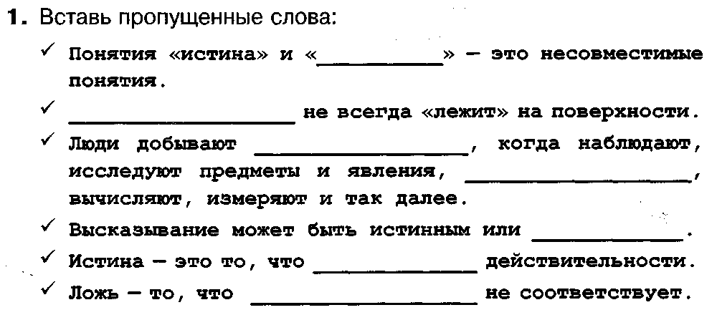
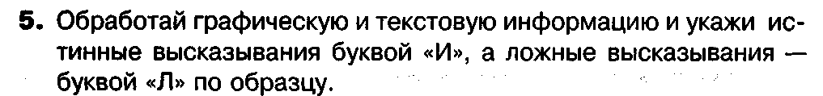
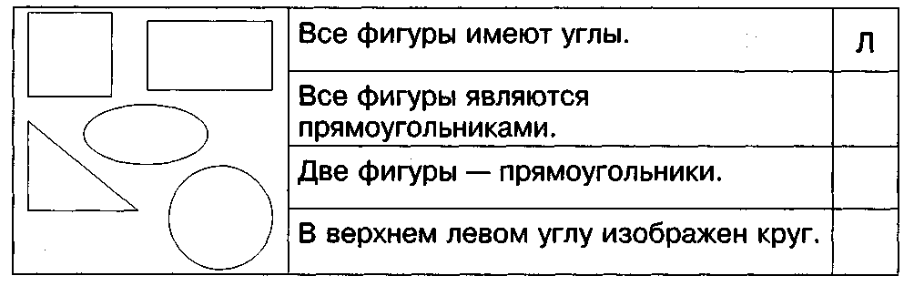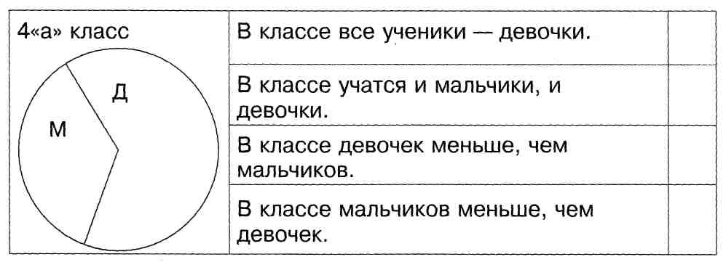
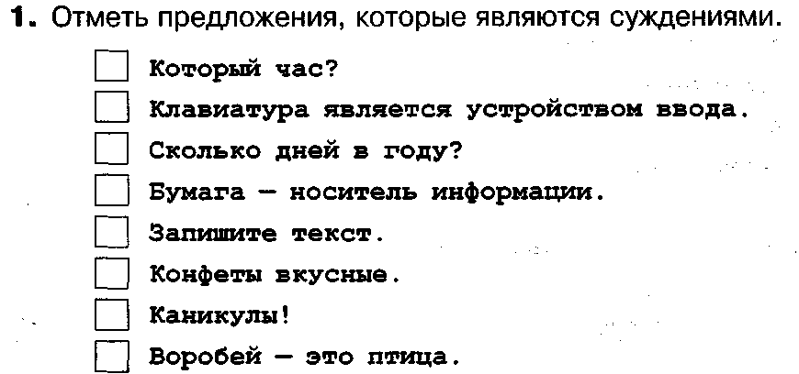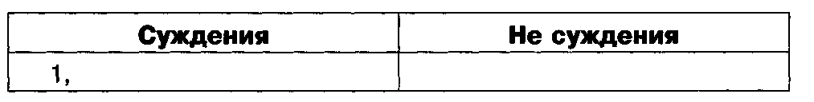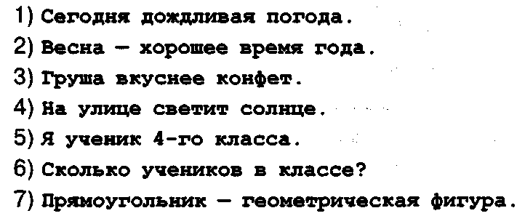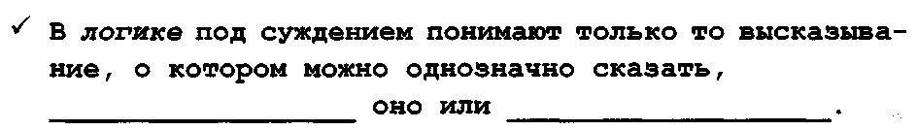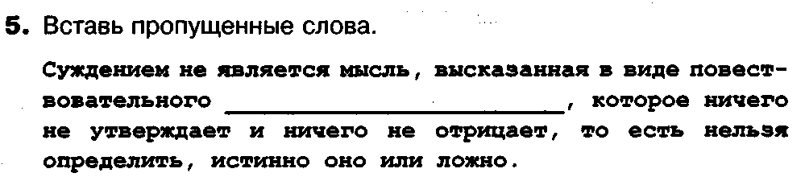
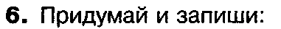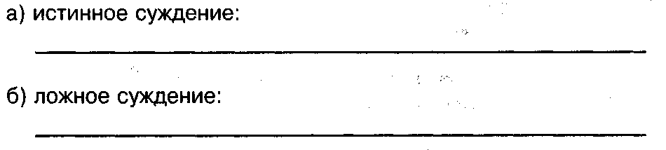

Употребляя слова «все», «некоторый», «каждый», «ни один», установите отношения между следующими понятиями:
а) «квадрат» и «прямоугольник» ___________________________ _______________________________________________________
б) «елка» и «хвойное дерево» ________________________________ _______________________________________________________
в) «прямоугольник» и «окружность» __________________________ _______________________________________________________
г) «конфета» и «сладость» ___________________________________ _______________________________________________________

